แบบรายงานผลการดำเนินงานโครงการสนองพระราชดำริ อพ.สธ.ของหน่วยงาน งบประมาณประจำปี พ.ศ.2566
ที่ | ประเด็น | ผลการดำเนินงาน | หมายเหตุ
1 | กิจกรรมที่ | กิจกรรมที่ 1 งานปกปักทรัพยากรท้องถิ่น
2 | ชื่อหน่วยงาน | องค์การบริหารส่วนตำบลท่าแพ
3 | ชื่อโครงการ/กิจกรรม/งาน | โครงการอนุรักษ์พันธุกรรมพืชอันเนื่องมาจากพระราชดำริสมเด็จพระเทพรัตนราชสุดาฯสยามบรมราชกุมารี (อพ.สธ.)
4 | การดำเนินงานตามแผนแม่บท | ใช้
5 | งบประมาณ (เสนอขอ) | 50,000 บาท
6 | งบประมาณ (ใช้จริง) | 21,000 บาท
7 | แหล่งที่มาของงบประมาณ | ข้อบัญญัติงบประมาณรายจ่ายประจำปี 2566
8 | วัตถุประสงค์ตามแผนแม่บท | 1.เพื่อสนองพระราชดำริงานฐานทรัพยากรท้องถิ่นของตำบลท่าแพ  2.เพื่อสร้างจิตสำนึกให้ประชาชนในพื้นที่มีจิตสำนึกในการอนุรักษ์ทรัพยากรภายในชุมชนตำบลท่าแพแบบยั่งยืนต่อไป
9 | เป้าหมายตามแผ่นแม่บท | การนำพื้นที่สาธารณะประโยชน์มากำหนดขอบเขต เพื่อสำรวจทรัพยากร ศึกษา เก็บตัวอย่าง และทำทะเบียนตลอดจนการดูแลรักษา ทรัพยากรในพื้นที่
10 | ผลการดำเนินงาน | ลงพื้นที่ปกปักเพื่อติดตั้งป้ายพื้นที่ปกปัก และแผ่นป้ายพรรณไม้ป่าชายเลนท่าเรือตลิ่งสูงหมู่ที่ 1 บ้านท่าน้ำเค็มใต้
11 | หน่วยงาน/บุคคลที่รับผิดชอบ | นางสาวสุภาพร หมันเหตุ ตำแหน่งนักวิชาการเกษตร งานส่งเสริมการเกษตร สำนักปลัด
12 | วัน/เดือน/ปี/ที่รายงาน | 10 ตุลาคม 2566

สรุปรายงานกิจกรรมงานปกปักทรัพยากรท้องถิ่น
โครงการอนุรักษ์พันธุกรรมพืชอันเนื่องมาจากพระราชดำริสมเด็จพระเทพ รัตนราชสุดาฯสยามบรมราชกุมารี ประจำปีงบประมาณ ๒๕๖6
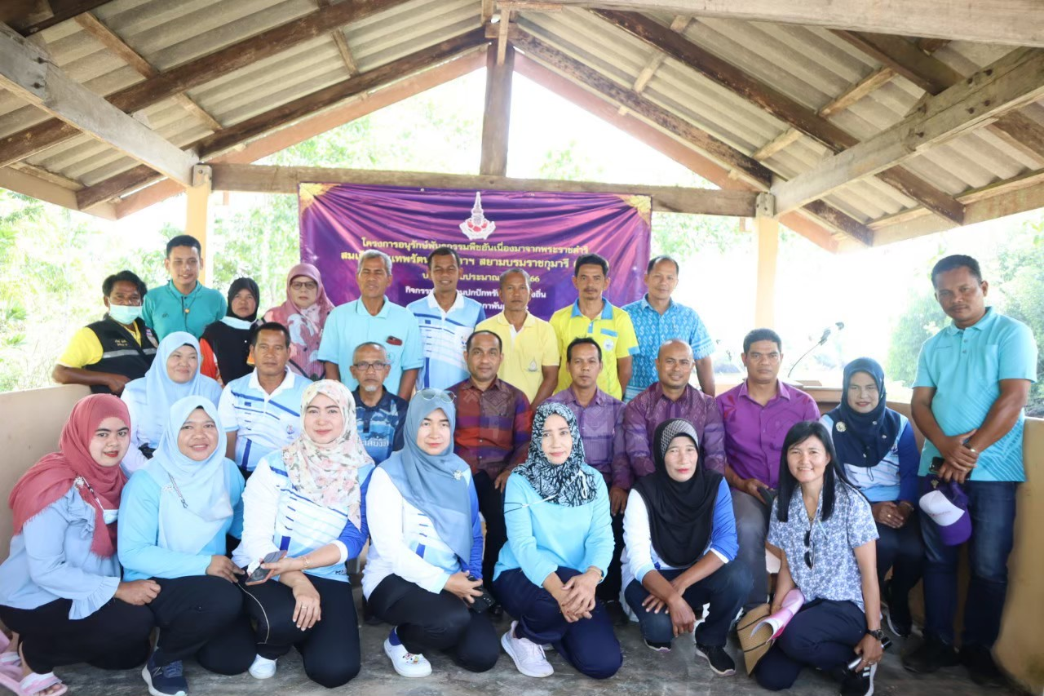
องค์การบริหารส่วนตำบลท่าแพ อำเภอท่าแพ จังหวัดสตูล

